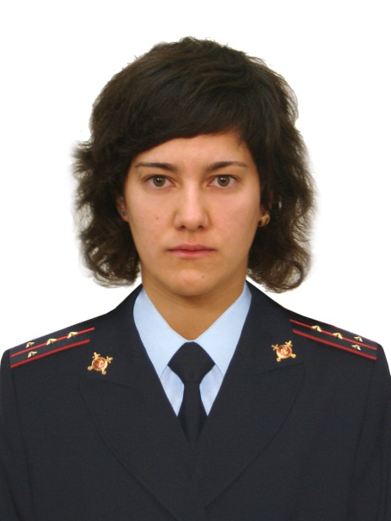
Административный участок №11.
старший участковый уполномоченный полиции
Гатаулина Олеся Владимировна
ст. Чайковская, ул. Полевая,18, тел: 24123, 89993637861
Понедельник с 17:00 до 19:00
Вторник с 15:00 до 17:00
Воскресенье с 15:00 до 17:00
(прием в воскресенье 1, 3 и 5 неделя каждого месяца)
Чайковское сельское поселение (д. Батуры, ж/будка 1390 км, д. Жигалы, д. Калуги, д. Ключи, д. Колотыги, с. Ленино, д. Луговая, д. Нижние Морозы, д. Роди, д. Сопени, д. Старый Посад, д. Тимино, д. Удалы).

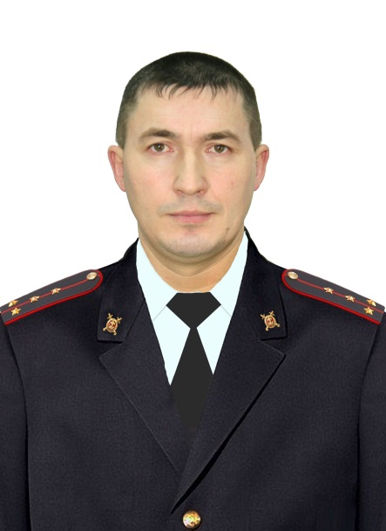
Административный участок №12
участковый уполномоченный полиции
Лазарев Алексей Александрович.
ст.Чайковская, ул.Полевая,18,
тел:24123, 89993637856
Понедельник с 15:00 до 17:00
Вторник с 17:00 до 19:00
Суббота с 15:00 до 17:00
(прием в субботу 2 и 4 неделя каждого месяца)
Чайковское сельское поселение (п. Чайковский, ж/д станция).

